Správa o činnosti pedagogického klubu

- Prioritná os | Vzdelávanie
- Špecifický cieľ | 1.2.1 Zvýšiť kvalitu odborného vzdelávania a prípravy reflektujúc potreby trhu práce
- Prijímateľ | Súkromná stredná odborná škola – ELBA, Smetanova 2, Prešov
- Názov projektu | Vzdelávanie 4.0 – prepojenie teórie s praxou
- Kód projektu ITMS2014+ | 312010ADL9
- Názov pedagogického klubu | Pedagogický klub finančnej a matematickej gramotnosti – prierezové témy.
- Dátum stretnutia pedagogického klubu | 17.12.2020
- Miesto stretnutia pedagogického klubu | SSOŠ Elba ,Smetanova 2, Prešov
- Meno koordinátora pedagogického klubu | Ing.Tatiana Šefčiková
- Odkaz na webové sídlo zverejnenej správy | https://ssoselba.edupage.org/a/pedagogicky-klub-c-3

- Manažérske zhrnutie:

Cieľom stretnutia pedagogického klubu bola diskusia a tvorba Best Practice z oblasti finančnej matematiky. Diskutovali sme o priebehu reklamačného procesu a našich skúsenostiach z odbornej praxe. Stretnutie bolo ukončené tvorbou výstupu.

Kľúčové slová: Best Practice, finančná gramotnosť, reklamácia.
- Hlavné body, témy stretnutia, zhrnutie priebehu stretnutia:

Hlavné body:
- Štúdium odborných materiálov.
- Diskusia.
- Zdieľanie OPS.
- Záver.

Témy: proces reklamácie, rozvoj kľúčových kompetencií, finančná gramotnosť.
Program stretnutia:
- Práca s odbornými zdrojmi.
- Tréning reklamácie – dramatizačná metóda a možnosti jej uplatnenia.
- Výmena názorov a syntéza poznatkov.
- Záver.
- Závery a odporúčania:

Stretnutie nášho pedagogického klubu bolo zamerané na analýzu odborných zdrojov v oblasti finančnej gramotnosti, prácu s informáciami a tvorbou dobrej praxe.
Analyzovali sme zdroje z oblasti procesu reklamácie a v diskusnej časti sme vytvárali stratégie, ktoré môžeme aplikovať v pedagogickej praxi.
Best practice
Desať praktických úloh:
Otázka č.1: Musí byť ku každému výrobku priložený návod na použitie?
a) Nie, len ak je to potrebné, napr. pri elektronike.
b) Áno, ku každému.
(1 bod)
Otázka č.2: V akom jazyku musí byť návod, ktorý je priložený k výrobku?
a) V anglickom jazyku.
b) Stačia piktogramy,
c) V slovenskom jazyku.
(1 bod)
Otázka č.3: V prípade tovarov, ktoré sa dajú deliť na menšie jednotky, napríklad na litre, kilogramy:
a) musí predávajúci uviesť jednotkovú cenu za liter alebo kilogram tovaru.
b) musí predávajúci uviesť len cenu za daný kus tovaru.
(1 bod)
Otázka č.4: Musí predávajúci vystaviť spotrebiteľovi doklad o kúpe?
a) Len ak spotrebiteľ požiada o vystavenie dokladu.
b) Len keď spotrebiteľ platí v hotovosti.
c) Áno, vždy.
(1 bod)
Otázka č.5: Keď si spotrebiteľ výrobok kúpi a objavia sa na ňom chyby (vady):
a) Má právo výrobok reklamovať.
b) Musí sa s tým zmieriť, mal si výrobok dôkladne skontrolovať predtým, ako si ho kúpil.
c) Je povinný si tieto vady opraviť.
(1 bod)
Otázka č.6: Ak má reklamovaný výrobok odstrániteľnú vadu (ktorá sa dá opraviť):
a) môže spotrebiteľ žiadať aj výmenu veci, ak tým nespôsobí predávajúcemu neprimerané náklady.
b) môže spotrebiteľ trvať na výmene veci.
c) má spotrebiteľ právo, aby bola vada bezplatne, včas a riadne odstránená.
(2 body)
Otázka č.7: Ak sa tá istá vada na reklamovanom výrobku vyskytuje opakovane, alebo ak je na výrobku naraz väčší počet vád:
a) spotrebiteľ môže žiadať vrátenie peňazí.
b) spotrebiteľ môže žiadať výmenu veci.
c) spotrebiteľ musí trpezlivo čakať, kým bude výrobok opravený.
(2 body)
Otázka č.8: Ak zakúpený výrobok nemá žiadne vady:
a) predajca môže a nemusí povoliť spotrebiteľovi vrátenie výrobku.
b) spotrebiteľ nemá právo výrobok vrátiť.
c) spotrebiteľ ho môže bez udania dôvodu kedykoľvek vrátiť.
(2 body)
Otázka č.9: Ak je vada neodstrániteľná a vec pre túto vadu nemôže spotrebiteľ riadne užívať:
a) spotrebiteľ sa rozhodne, či požaduje výmenu výrobku alebo vrátenie peňazí.
b) predávajúci sa rozhodne, či výrobok vymení za iný alebo vráti spotrebiteľovi peniaze.
c) predávajúci poskytne spotrebiteľovi dodatočnú zľavu na výrobok a tým je záležitosť uzavretá.
(1 bod)
Otázka č.10: Ak je vada neodstrániteľná, ale nebráni riadnemu užívaniu veci:
a) predávajúci sa rozhodne, či výrobok vymení za iný alebo vráti spotrebiteľovi peniaze.
b) predávajúci poskytne spotrebiteľovi dodatočnú zľavu na výrobok a tým je záležitosť uzavretá.
c) predávajúci poskytne spotrebiteľovi dodatočnú zľavu na výrobok, len ak s tým spotrebiteľ súhlasí.
d) spotrebiteľ sa rozhodne, či požaduje výmenu výrobku alebo vrátenie peňazí.

Best Practice2
Pojmová mapa
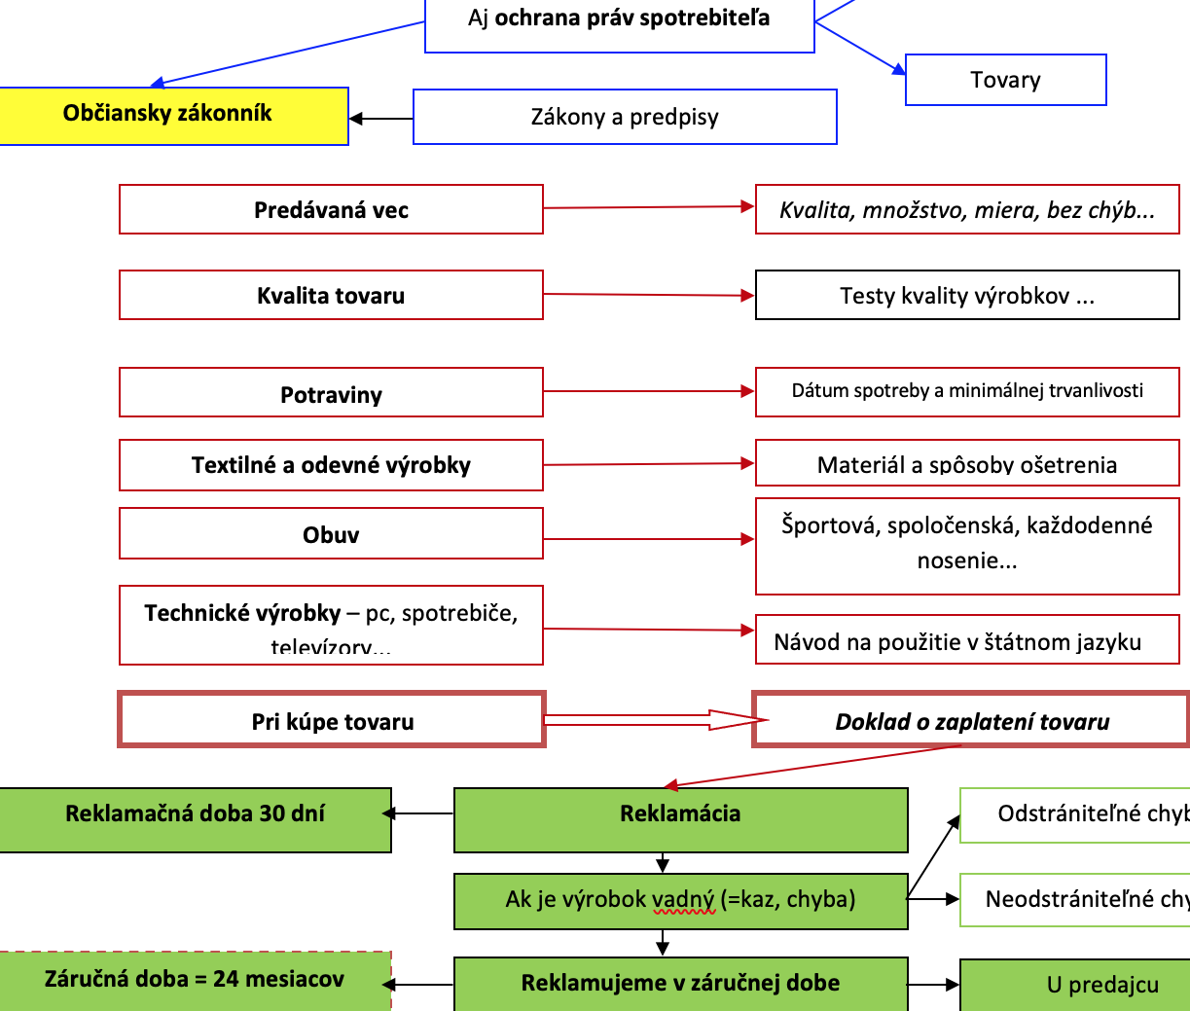

Odporúčame ďalej pokračovať vo výmene skúseností v uvedenej oblasti.

- Vypracoval (meno, priezvisko) | Ing.Tatiana Šefčiková
- Dátum | 17.12.2020
- Podpis
- Schválil (meno, priezvisko) | Mgr. Romana Birošová MBA
- Dátum | 17.12.2020
- Podpis

Príloha:
Prezenčná listina zo stretnutia pedagogického klubu

Pokyny k vyplneniu Správy o činnosti pedagogického klubu:
Prijímateľ vypracuje správu ku každému stretnutiu pedagogického klubu samostatne. Prílohou správy je prezenčná listina účastníkov stretnutia pedagogického klubu.

- V riadku Prioritná os – Vzdelávanie
- V riadku špecifický cieľ – uvedie sa v zmysle zmluvy o poskytnutí nenávratného finančného príspevku (ďalej len "zmluva o NFP")
- V riadku Prijímateľ - uvedie sa názov prijímateľa podľa zmluvy o poskytnutí nenávratného finančného príspevku
- V riadku Názov projektu - uvedie sa úplný názov projektu podľa zmluvy NFP, nepoužíva sa skrátený názov projektu
- V riadku Kód projektu ITMS2014+ - uvedie sa kód projektu podľa zmluvy NFP
- V riadku Názov pedagogického klubu (ďalej aj „klub“) – uvedie sa názov klubu
- V riadku Dátum stretnutia/zasadnutia klubu - uvedie sa aktuálny dátum stretnutia daného klubu učiteľov, ktorý je totožný s dátumom na prezenčnej listine
- V riadku Miesto stretnutia pedagogického klubu - uvedie sa miesto stretnutia daného klubu učiteľov, ktorý je totožný s miestom konania na prezenčnej listine
- V riadku Meno koordinátora pedagogického klubu – uvedie sa celé meno a priezvisko koordinátora klubu
- V riadku Odkaz na webové sídlo zverejnenej správy – uvedie sa odkaz / link na webovú stránku, kde je správa zverejnená
- V riadku Manažérske zhrnutie – uvedú sa kľúčové slová a stručné zhrnutie stretnutia klubu
- V riadku Hlavné body, témy stretnutia, zhrnutie priebehu stretnutia - uvedú sa v bodoch hlavné témy, ktoré boli predmetom stretnutia. Zároveň sa stručne a výstižne popíše priebeh stretnutia klubu
- V riadku Závery o odporúčania – uvedú sa závery a odporúčania k témam, ktoré boli predmetom stretnutia
- V riadku Vypracoval – uvedie sa celé meno a priezvisko osoby, ktorá správu o činnosti vypracovala
- V riadku Dátum – uvedie sa dátum vypracovania správy o činnosti
- V riadku Podpis – osoba, ktorá správu o činnosti vypracovala sa vlastnoručne podpíše
- V riadku Schválil - uvedie sa celé meno a priezvisko osoby, ktorá správu schválila (koordinátor klubu/vedúci klubu učiteľov)
- V riadku Dátum – uvedie sa dátum schválenia správy o činnosti
- V riadku Podpis – osoba, ktorá správu o činnosti schválila sa vlastnoručne podpíše.

Príloha správy o činnosti pedagogického klubu

Prioritná os: | Vzdelávanie
Špecifický cieľ: | 1.2.1 Zvýšiť kvalitu odborného vzdelávania a prípravy reflektujúc potreby trhu práce
Prijímateľ: | Súkromná stredná odborná škola – ELBA, Smetanova 2, Prešov
Názov projektu: | Vzdelávanie 4.0 – prepojenie teórie s praxou
Kód ITMS projektu: | 312010ADL9
Názov pedagogického klubu: | Pedagogický klub č. 3  Pedagogický klub finančnej a matematickej gramotnosti

PREZENČNÁ LISTINA

Miesto konania stretnutia: Súkromná stredná odborná škola – ELBA, Smetanova 2, Prešov
Dátum konania stretnutia: 17.12.2020
Trvanie stretnutia: od 14.45.hod do17.45 hod

Zoznam účastníkov/členov pedagogického klubu:
č. | Meno a priezvisko | Podpis | Inštitúcia
1. | Ing. Branislav Blicha
2. | Ing. Matúš Grega
3. | Ing. Marcela Hadviždžáková
4. | Mgr. Viera Volanská Huntejová
5. | Mgr. Karina Kováčová
6. | Ing.Tatiana Šefčiková

